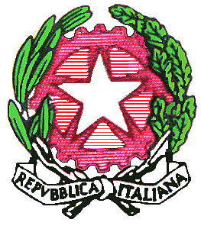 |  | MINISTERO DELL’ISTRUZIONE-UNIVERSITA’ E RICERCA  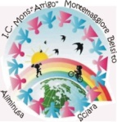  ISTITUTO COMPRENSIVO "MONS.ARRIGO "  di MONTEMAGGIORE BELSITO  E e SEZ.STACCATE DI ALIMINUSA e SCIARA  C.F. 87001030821 - C.M. PAIC825006
- VIA GIUNTA MUNICIPALE- 90020 MONTEMAGGIORE BELSITO
Tel.: 091/8996224 – Tel./Fax 091/8996222 – e mail:paic825006@istruzione.it
Sito web: www.icmontemaggiorebelsito.gov.it Pec : paic825006@pec.istruzione.it

Circ.n.10 del 29/09/2017 Al gruppo di lavoro del PDM

Di Pasquale Elina
Tardibuono Angela
Dolce Domenica
Ortolano Domenica
Tosto Giuseppa
Teresi Maria Fatima
Oddo Giuseppa
Terranova Chiara

Oggetto: Convocazione gruppo di lavoro per revisione PTOF e PDM.

Si comunica che il gruppo di lavoro per la revisione PTOF e PDM è convocato presso i locali della Presidenza nei
seguenti giorni:

GIOVEDI 05 OTTOBRE DALLE 16,30 ALLE 18,00;
MARTEDI 10 OTTOBRE DALLE 15,00 ALLE 17,00; VENERDI 20 OTTOBRE DALLE 15,00 ALLE 17,00;

Ordine del giorno:

-Revisione PTOF;

-Revisione PDM e relativi Progetti;

-D.leg. 66/2017 e 62/2017 indicazioni operative.

-Rubrica di valutazione
IL DIRIGENTE SCOLASTICO
Dott.ssa Anna Geraci
Firma autografa omessa ai sensi
dell’art. 3 del D. Lgs. n. 39/1993

Di Pasquale Elina
Tardibuono Angela
Dolce Domenica
Ortolasi Maria Fatima
Oddo Giusepp

